План-конспект занятия
педагога дополнительного образования
Курушиной Наталии Евгеньевны

Объединение –коллектив современного танца «Импульс»
Программа - «Мир танца».
Группа – 02-24.
Дата проведения: - 19.12.2022.
Время проведения: 17:30
Тема занятия: «Азбука классического танца. Упражнения на тренировку суставно- мышечного аппарата»
Цель занятия: Освоение правил техники выполнения комплекса упражнений.
1. Поклон
2. Рекомендуемые упражнения.
- упражнения для головы: наклоны крестом, круговое вращение, повороты; (8 раз)
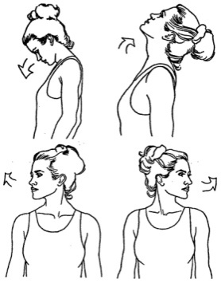
- упражнения для плеч: поднимание-опускание, вращение; (8 раз)
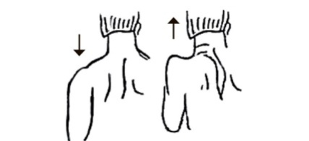
- упражнения для рук: вращение кистями, предплечьями, всей рукой; (8 раз)
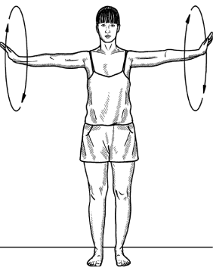
- упражнения для корпуса: наклоны вперед-назад, в сторону; (8 раз)

- Прыжки по 32 раза с вытянутыми стопами по 6 и 1 позициям.

Домашнее задание:
Повторять движения.
Обратная связь:
Фото самостоятельного выполнения задания отправлять на электронную почту metodistduz@mail.ruдля педагога Курушиной Наталии Евгеньевны.

